ĐỀ CƯƠNG ÔN TẬP GIỮA KÌ 1 – TOÁN 5
BÀI TOÁN VỀ ĐỔI ĐỘ DÀI, KHỐI LƯỢNG, DIỆN TÍCH
Bài 1. Điền số thích hợp vào chỗ chấm
- 2,5 tấn = …………kg
5,4 tấn = …………kg
1,2 kg = …………g
3,2 yến = ………...kg
0,96 tấn = ………..kg
3,72 tấn = ………..tạ
0,12 kg = …………g
2,2 hg = ………...dag
5,4 tạ = …………yến
3,39 tấn = ………yến
0,5 yến = ………..kg
2,2 hg = …………g
b) 4 987m² = ……..dam²……..m²
320 060 dam² = ……..km²……m²
125 600 m² = ………..hm²…….dam²
9 028 007 m² = ………km²…..…m²
c) 5 m² 16dm² = ……m²
7m² 5cm² = ………..m²
68 m² = …………..m²
69 3000 m² = ………ha
0,235 km² = ………ha
25m²7dm² = ………m²
15km²68hm² = ……km²
2002cm² = ………m²
500 m² = ………ha
0,058 km² = ………ha
9km²6dam² = ………km
75m²7dm² = ………m²
68 063 m² = ………ha
400 ha = ………km²
Bài 2. Đổi các đơn vị đo độ dài
204m =………….. dm
36dm = …………..m
148dm = …………..cm
70hm = …………..dm
4000mm= …………..m
742hm = …………..km
1800cm = …………..m
9,32km = …………..m
5km 27m = …………..m
8m 14cm = …………..cm
246dm = ……..m……..dm
3127cm = ……..m……..cm
7304m = ………km……..m
36 hm =…………..m
24,88 m =………m……..cm
9,7 hm = …………hm……..dam
Bài 3. Đổi các đơn vị đo khối lượng:
47 tấn =…………..kg
1 hg = …………..tấn
7kg 5g =…………..g
5hg 68g =…………..g
2070 kg =……tấn………kg
5500 g = …………..kg
640 tạ = …………..kg
$\frac{1}{5}$ tạ = …………..kg
1 kg =…………..tấn
3kg 25g = …………..g
9 tạ 3kg = …………..kg
8760 kg =………tạ……..kg
7080 g = ………kg………g
2 tạ 7kg = …………..tạ
Bài 4. Đổi đơn vị đo diện tích:
14 dam² = …………………m²
1700 m² = …………………dam²
16 dam² 10m² = ………………m²
37 dam² 9m² = ………………..m²
56m² 76 dam² = …………………m²
598m² = …………dam²…………m²
26hm² = …………dam²…………hm²
42dam² = …………………hm²
15cm² = …………………m²
587 mm² = …………………dm²
7dam² = …………………dm²
1 cm² = …………………dm²
21 mm² = …………………m²
17 cm² = …………………mm²
7km² 5hm² = …………………dam²
31hm² 7dam² = …………………dam²
2m² 12cm² = …………………cm²
$\frac{45}{10}$ cm² =………………… dm²
34 dm² = ………………… m²
347 dm² = …………………cm²
Bài 5. Tính
- $\frac{4}{7}$ + $\frac{5}{10}$
- $\frac{2}{15}$ + $\frac{7}{5}$
- $\frac{41}{15}$ x $\frac{20}{13}$
…………………………………………………………………………………………………………………………………………………………………………………………………………………………………………………………………………………………………………………………………………………………………………………………………………………………………………

- 4 - $\frac{13}{4}$
- 2 : $\frac{1}{3}$
- 7 – 2 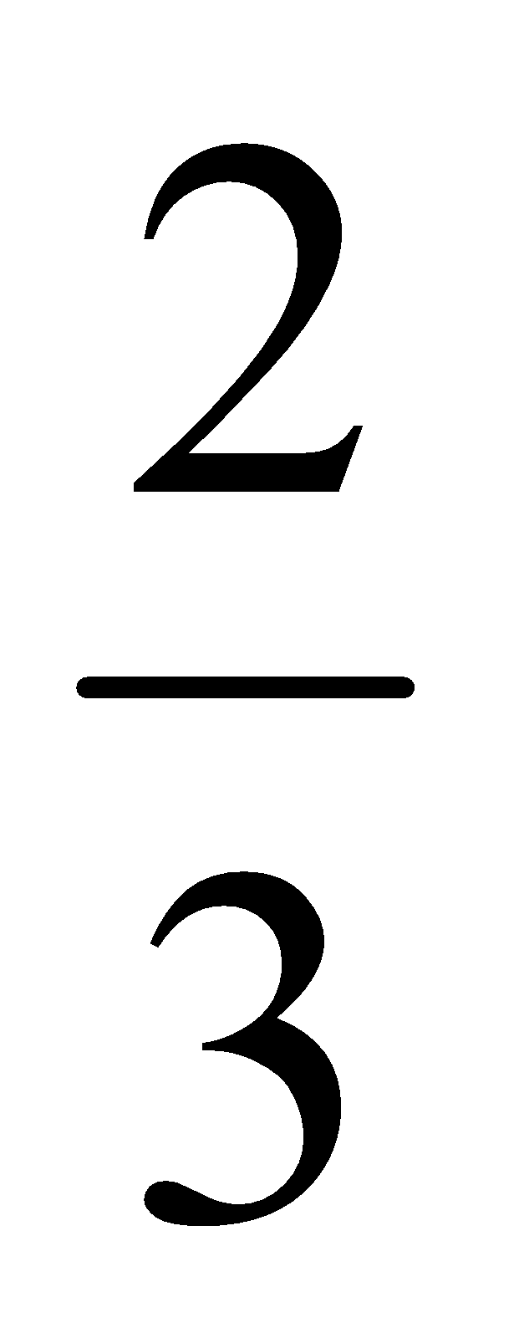
…………………………………………………………………………………………………………………………………………………………………………………………………………………………………………………………………………………………………………………………………………………………………………………………………………………………………………
- 25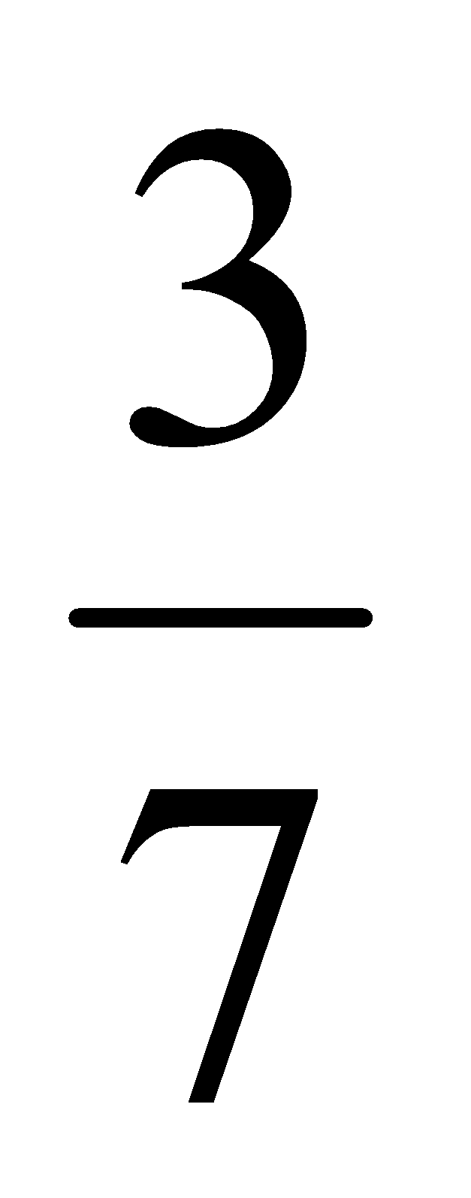 - 1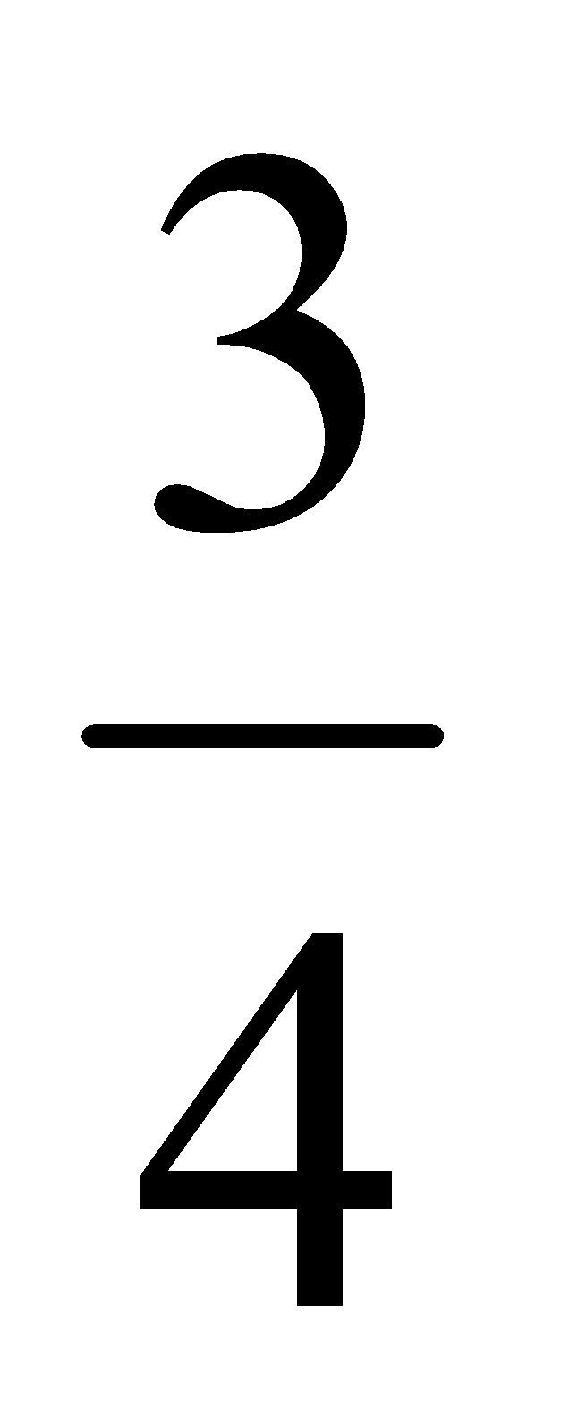
- $\frac{35}{49}$ x $\frac{5}{7}$
- 3478 x 35
…………………………………………………………………………………………………………………………………………………………………………………………………………………………………………………………………………………………………………………………………………………………………………………………………………………………………………
- 286,34 + 521,85
- 516,40 – 350,28
- 4554 : 18
…………………………………………………………………………………………………………………………………………………………………………………………………………………………………………………………………………………………………………………………………………………………………………………………………………………………………………
Bài 6. Khoanh vào đáp án có câu trả lời đúng:
- Chữ số 8 trông số thập phân 95,824 có giá trị là:
- $\frac{8}{1000}$
- $\frac{8}{100}$
- $\frac{8}{10}$
- 8
- 3$\frac{9}{10}$ viết dưới dạng số thập phân là:
- 3,900
- 3,09
- 3,9
- 3,90
- Giá trị của chữ số 5 trong số thập phân 37,085 là:
- $\frac{5}{10}$
- $\frac{5}{100}$
- $\frac{5}{1000}$
- Phân số $\frac{15}{25}$ viết thành phân số thập phân là:
- $\frac{11}{100}$
- $\frac{25}{100}$
- $\frac{44}{100}$
- Viết $\frac{1}{10}$ dưới dạng số thập phân được:
- 1,0
- 0,1
- 0,01
- Số thập phân 2,53 được viết dưới dạng hỗn số là:
- $\frac{235}{100}$
- 2$\frac{35}{100}$
- 23$\frac{5}{100}$
Bài 7. Viết số thập phân có:
- Năm phần mười……………………………………………………………….
- Sáu mươi phần chín trăm……………………………………………………..
- Bốn mươi phần ba nghìn……………………………………………………...
- Hai và bốn phần chín………………………………………………………….
- Không đơn vi, bốn phần trăm…………………………………………………
- Ba mươi hai đơn vị, tám phần mười, năm phần trăm…………………………
- Chín phần nghìn………………………………………………………………
Bài 8:
- Xếp các số thập phân sau theo thứ tự từ bé đến lớn:
8,09; 8,9; 8,89; 8,8:…………………………………………………………...
- Xếp các phân số sau theo thứ tự từ bé đến lớn:
$\frac{5}{6}$ , $\frac{1}{2}$, $\frac{3}{4 }$, $\frac{2}{3 }$, $\frac{4 }{5}$…………………………………………………………….
- Xếp các số thập phân sau theo thứ tự từ lớn xuống bé:
9,7; 6,29; 9,07; 5,280; 6,0; 7,31; 5,80 ……………………………………… ………………………………………………………………………………
Bài 9: So sánh các phân số sau:
- $\frac{15}{25}$ và $\frac{5}{7}$
- $\frac{15}{7 }$ và $\frac{9}{14 }$
………………………………………………………………………………………………………………………………………………………………………………………………………………………………………………………………………………………………………………………………………………………………
- $\frac{899}{900}$ và $\frac{1235}{1236}$
- $\frac{77}{75}$ và $\frac{37}{35}$
- $\frac{1993}{1992 }$ và $\frac{1994}{1995}$
…………………………………………………………………………………………………………………………………………………………………………………………………………………………………………………………………………………………………………………………………………………………………………………………………………

- BÀI TOÁN TỈ LỆ
Bài 1: Muốn chở hết số hàng trong 2 chuyến xe cần có 12 xe tải. Hỏi muốn chở hết số hàng đó trong 3 chuyến xe cần có bao nhiêu xe tải? (sức chở như nhau)
Bài giải:
………………………………………………………………………………………………………………………………………………………………………………………………………………………………………………………………………………………………………
Bài 2: Đem chia đều một số bánh vào các đĩa. Nếu xếp mỗi đĩa 2 cái bánh thì được 20 đĩa bánh. Hỏi nếu xếp vào mỗi đĩa 4 cái bánh thì được bao nhiêu đĩa bánh?
Bài giải:
…………………………………………………………………………………………………………………………………………………………………………………………………………………………………………………………………………………………………………………………………………………………………………………………………………
Bài 3: Bếp ăn đủ gạo cho 400 người ăn trong 6 ngày. Thực tế đã có 600 người ăn, hỏi số gạo đó đủ ăn trong mấy ngày? (mức ăn không thay đổi)
Bài giải:
………………………………………………………………………………………………………………………………………………………………………………………………………………………………………………………………………………………………………………………………………………………………………………………………………………………………………………………………………………………………………………………………………………………………………………………………………………
Bài 4: Một xe tải nhỏ chở 4 chuyến được 320 bao xi măng. Hỏi xe đó phải chở hết 480 bao xi măng trong mấy chuyến nếu sức chở của xe không thay đổi?
Bài giải:
…………………………………………………………………………………………………………………………………………………………………………………………………………………………………………………………………………………………………………………………………………………………………………………………………………
*Bài 5: Một người thợ may 2 ngày, mỗi ngày 10 giờ được 5 cái áo. Hỏi người đó may với năng suất trên, trong 3 ngày, mỗi ngày 8 giờ được mấy cái áo?
Bài giải:
……………………………………………………………………………………………………………………………………………………………………………………………………………………………………………………………………………………………………………………………………………………………………………………………………………………………………………………………………………………………………………………………………………………………………………………………………………………………………………………………………………………………………………………………………………………………………………………………………………………
Bài 6: Một đội công nhân sửa xong một đoạn đường phải hết 1 tuần lễ. Nay muốn sửa xong đoạn đường đó trong 3 ngày thì phải có bao nhiêu người? (sức làm việc không thay đổi)
Bài giải:
…………………………………………………………………………………………………………………………………………………………………………………………………………………………………………………………………………………………………………………………………………………………………………………………………………
Bài 7: Một hộ được chia một diện tích đất nhất định, nếu lấy mảnh hình chữ nhật rộng 3m thì chiều dài là 14m. Hỏi nếu hộ gia đình đó lấy mảnh đất hình chữ nhật rộng 6m thì chiều dài là bao nhiêu mét?
Bài giải:
…………………………………………………………………………………………………………………………………………………………………………………………………………………………………………………………………………………………………………………………………………………………………………………………………………
Bài 8: Đóng gạo ở một thùng thành loại bao 5 kg gạo thì được 6 bao. Nếu đóng số gạo đó thành bao 3 kg thì được mấy bao?
Bài giải:
…………………………………………………………………………………………………………………………………………………………………………………………………………………………………………………………………………………………………………………………………………………………………………………………………………
Bài 9: Dùng một số tiền nếu mua gạo loại 4000 đồng 1kg thì được 30kg gạo. Với số tiền đó mua gạo loại 6000 đồng 1kg thì được bao nhiêu ki-lô-gam gạo?
Bài giải:
…………………………………………………………………………………………………………………………………………………………………………………………………………………………………………………………………………………………………………………………………………………………………………………………………………
*Bài 10: 9 người cuốc 540 m² đất trong 5 giờ. Hỏi 18 người cuốc 270 m² đất xong trong bao lâu?
Bài giải:
…………………………………………………………………………………………………………………………………………………………………………………………………………………………………………………………………………………………………………………………………………………………………………………………………………

- BÀI TOÁN TỔNG – HIỆU
Bài 1: Hiện nay mẹ hơn con 24 tuổi. Tuổi mẹ và tuổi con cộng lại là 56. Hỏi hiện nay mẹ bao nhiêu tuổi? Con bao nhiêu tuổi?
Bài giải:
……………………………………………………………………………………………………………………………………………………………………………………………………………………………………………………………………………………………………………………………………………………………………………………………………………………………………………………………………………………………………………
Bài 2: Một hình chữ nhật có chu vi 324cm. Biết chiều dài hơn chiều rộng là 8dm. Tính diện tích hình chữ nhật đó.
Bài giải:
……………………………………………………………………………………………………………………………………………………………………………………………………………………………………………………………………………………………………………………………………………………………………………………………………………………………………………………………………………………………………………………………………………………………………………………………………………………………………………………………………………………………………………………………………………………………………………………………………………………
Bài 3: Một mảnh vườn hình chữ nhật có chu vi là 280m, chiều dài hơn chiều rộng 40m. Cứ 1m² thu được 80kg lúa thì thửa ruộng đó thu hoạch được bao nhiêu tạ lúa?
Bài giải:
………………………………………………………………………………………………………………………………………………………………………………………………………………………………………………………………………………………………………………………………………………………………………………………………………………………………………………………………………………………………………………………………………………………………………………………………………………
Bài 4*: Một thửa ruộng hình chữ nhật có chu vi 124m. nếu bớt chiều dài đi 10m, tăng chiều rộng thêm 10m thì ta được thửa ruộng hình vuông. Tính diện tích thửa ruộng ban đầu.
Bài giải:
……………………………………………………………………………………………………………………………………………………………………………………………………………………………………………………………………………………………………………………………………………………………………………………………………………………………………………………………………………………………………………

- BÀI TOÁN TỔNG – TỈ
Bài 1: Mẹ hơn con 30 tuổi. Tuổi mẹ gấp 6 lần tuổi con. Hỏi tuổi của mỗi người.
Bài giải:
…………………………………………………………………………………………………………………………………………………………………………………………………………………………………………………………………………………………………………………………………………………………………………………………………………
Bài 2: Cửa hàng bán được 1 tạ gạo tẻ và gạo nếp, trong đó số gạo tẻ gấp rưỡi số gạo nếp. Hỏi cửa hàng bán được bao nhiêu ki-lô-gam gạo mỗi loại?
Bài giải:
…………………………………………………………………………………………………………………………………………………………………………………………………………………………………………………………………………………………………………………………………………………………………………………………………………
Bài 3: Một mảnh vườn hình chữ nhật có chu vi 532m. Biết chiều rộng bằng $\frac{3}{4}$ chiều dài. Tính diện tích mảnh vườn đó.
Bài giải:
………………………………………………………………………………………………………………………………………………………………………………………………………………………………………………………………………………………………………………………………………………………………………………………………………………………………………………………
Bài 4: Một thửa ruộng có chu vi 400m, chiều dài gấp rưỡi chiều rộng. Người ta cấy lúa ở thửa ruộng đó, tính ra cứ 100m² thu hoạch được 50kg thóc. Hỏi thửa ruộng đó thu hoạch được bao nhiêu tạ thóc?
Bài giải:
…………………………………………………………………………………………………………………………………………………………………………………………………………………………………………………………………………………………………………………………………………………………………………………………………………
Bài 5*: Tổng số tuổi hiện nay của hai mẹ con là 36 tuổi. Tuổi con bằng $\frac{2}{7}$ tuổi mẹ. Hỏi:
- Hiện nay mỗi người bao nhiêu tuổi?
- Mấy năm sau tuổi mẹ gấp 3 lần tuổi con?
Bài giải:
……………………………………………………………………………………………………………………………………………………………………………………………………………………………………………………………………………………………………………………………………………………………………………………………………………………………………………………………………………………………………………

- BÀI TOÁN HIỆU - TỈ
Bài 1: Sân trường hình chữ nhật có chiều rộng bằng $\frac{3}{5}$chiều dài và kém chiều dài 26m. Tính chu vi và diện tích sân trường.
Bài giải:
…………………………………………………………………………………………………………………………………………………………………………………………………………………………………………………………………………………………………………………………………………………………………………………………………………
Bài 2: Một hình thoi có đường chéo thứ nhất dài hơn đường chéo thứ hai là 24m và đường chéo thứ hai bằng $\frac{2}{5}$ đường chéo thứ nhất. Tính diện tích hình thoi đó.
Bài giải:
……………………………………………………………………………………………………………………………………………………………………………………………………………………………………………………………………………………………………………………………………………………………………………………………………………………………………………………………………………………………………………
Bài 3: Một hình bình hành có số đo cạnh đáy hơn số đo chiều cao là 12cm. Tính diện tích hình bình hành đó biết số đo chiều cao bằng $\frac{1}{3}$ số đo cạnh đáy.
Bài giải
…………………………………………………………………………………………………………………………………………………………………………………………………………………………………………………………………………………………………………………………………………………………………………………………………………
Bài 4*: Một cửa hàng có số gạo tẻ nhiều hơn số gạo nếp là 1 tạ 50kg. Sau khi bán đi 25kg gạo mỗi loại thì còn lại lượng gạo nếp bằng $\frac{2}{5}$ lượng gạo tẻ. Hỏi lúc đầu cửa hàng có bao nhiêu ki-lô-gam gạo mỗi loại?
Bài giải:
…………………………………………………………………………………………………………………………………………………………………………………………………………………………………………………………………………………………………………………………………………………………………………………………………………………………………………………………………………………………………………………………………………………………………………………………………………………………………………………………………………………………………………………
Bài 5*: Con lợn nặng hơn con dê 24kg. Biết $\frac{1}{3}$ con dê nặng bẳng $\frac{1}{5}$ con lợn. Hỏi cả hai con nặng bao nhiêu ki-lô-gam?
Bài giải:
……………………………………………………………………………………………………………………………………………………………………………………………………………………………………………………………………………………………………………………………………………………………………………………………………………………………………………………………………………………………………………………………………………………………………………………………………………………………………………………………………………………………………………………………………………………………………………………………………………………

- BÀI TOÁN HÌNH HỌC
Bài 1: Một hình thoi có diện tích là 4 dam², độ dài một đường chéo là $\frac{3}{5}$dm. Tính độ dài đường chéo thứ hai.
Bài giải:
…………………………………………………………………………………………………………………………………………………………………………………………………………………………………………………………………………………………………………………………………………………………………………………………………………
Bài 2: Một mảnh đất hình thoi có độ dài hai đường chéo là 80m và 60m. Trên bản đồ tỉ lệ 1:1000, hãy tìm:
- Chu vi hình thu nhỏ (theo cm²)
- Diện tích thu nhỏ (theo cm²)
Bài giải:
……………………………………………………………………………………………………………………………………………………………………………………………………………………………………………………………………………………………………………………………………………………………………………………………………………………………………………………………………………………………………………………………………………………………………………………………………………………………………………………………………………………………………………………………………………………………………………………………………………………
Bài 3: Chú Tư thả cá trong một khu đầm hình thoi có chu vi 2km. Đường chéo nhỏ bằng $\frac{3}{4}$ đường chéo lớn và bằng $\frac{6}{5}$ cạnh của hình thoi. Trung bình cứ 1ha thu được 15 tấn cá. Hỏi chú Tư thu hoạch được bao nhiêu tấn cá?
Bài giải:
………………………………………………………………………………………………………………………………………………………………………………………………………………………………………………………………………………………………………………………………………………………………………………………………………………………………………………………………………………………………………………………………………………………………………………………………………………
Bài 4: Một hình chữ nhật có chu vi bằng chu vi của một hình vuông có cạnh 6cm. Biết chiều rộng hình chữ nhật bằng $\frac{1}{3}$ chiều dài. Tính diện tích hình chữ nhật đó?
Bài giải:
…………………………………………………………………………………………………………………………………………………………………………………………………………………………………………………………………………………………………………………………………………………………………………………………………………………………………………………………………………………………………………………………………………………………………………………………………………………………………………………………………………………………………………………
Bài 5: Một khu vườn hình chữ nhật có chiều dài 250m và chiều rộng 200m. Người ta dùng $\frac{1}{5}$ diện tích của vườn để trồng cam, $\frac{3}{4}$ diện tích còn lại để trồng bưởi. Diện tích còn lại sau khi đã trồng cam và bưởi là để trồng cây cảnh. Tính diện tích trồng cây cảnh?
Bài giải:
………………………………………………………………………………………………………………………………………………………………………………………………………………………………………………………………………………………………………………………………………………………………………………………………………………………………………………………………………………………………………………………………………………………………………………………………………………
Bài 6: Người ta lát nền một căn phòng hình chữ nhật có chiều dài 9m, chiều rộng bằng $\frac{2}{3}$ chiều dài bằng những viên gạch hình vuông có cạnh 50cm. Tính số viên gạch để lát nền?
Bài giải:
………………………………………………………………………………………………………………………………………………………………………………………………………………………………………………………………………………………………………………………………………………………………………………………………………………………………………………………………………………………………………………………………………………………………………………………………………………
Bài 7: Một khu đất hình bình hành có độ dài đấy là 1km450m. Chiều cao bằng $\frac{4}{5}$ độ dài đáy. Hỏi khu đất đó có diện tích bằng bao nhiêu mét vuông?
Bài giải:
…………………………………………………………………………………………………………………………………………………………………………………………………………………………………………………………………………………………………………………………………………………………………………………………………………
Bài 8*: Một hình chữ nhật có diện tích $\frac{18}{25}$dm², chiều rộng bằng 7m 2dm. Hãy tính cạnh của hình vuông có chu vi bằng hình chữ nhật đó?
Bài giải:
………………………………………………………………………………………………………………………………………………………………………………………………………………………………………………………………………………………………………………………………………………………………………………………………………………………………………………………………………………………………………………………………………………………………………………………………………………
Bài 9*: a. Tính diện tích hình vuông biết chu vi hình vuông là 116cm.
b. Tính diện tích hình vuông biết chu vi hình vuông là 224cm.
Bài giải:
………………………………………………………………………………………………………………………………………………………………………………………………………………………………………………………………………………………………………………………………………………………………………………………………………………………………………………………………………………………………………………………………………………………………………………………………………………
Bài 10*: Một thửa ruộng hình vuông có cạnh 1575cm có chu vi bằng nửa chu vi thửa ruộng hình chữ nhật có chiều dài bằng $\frac{5}{2}$ chiều rộng. Cứ 10m² thì thu được 10kg khoai. Hỏi thửa ruộng đó thu được tất cả bao nhiêu ki-lô-gam khoai?
Bài giải:
………………………………………………………………………………………………………………………………………………………………………………………………………………………………………………………………………………………………………………………………………………………………………………………………………………………………………………………………………………………………………………………………………………………………………………………………………………

